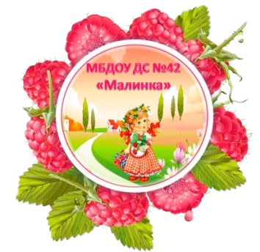Департамент образования администрации

Старооскольского городского округа Белгородской области

Муниципальное бюджетное дошкольное образовательное учреждение

детский сад № 42 «Малинка» Старооскольского городского округа

Консультация для родителей на тему:

**«Массажные коврики – дорожка к здоровью»**

Подготовил:

Чугунова Л.Е.

2024-2025 учебный год

